**Vilka delar av er kod var svårast att implementera? Beskriv med tekniska detaljer och referera till relevanta delar av koden.**

Svårast var att få local storage att fungera med flera sidor, lösningen var att använda sig av något unikt från varje sida för att identifiera den.

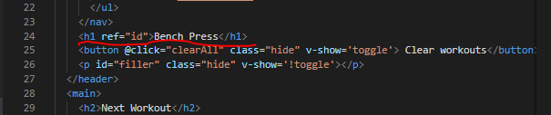

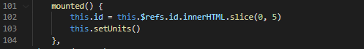

Värdet måste komma direkt från HTMLen, variabler skapade i koden skulle vara samma för alla sidor eftersom alla workoutsidor använder samma skript. Vi plockade ut 5 bokstäver från rubriken (här kanske det hade varit snyggare att använda något gömt element eller liknande) som sammanfogas med key strängen innan lagring för att kunna särskilja datan.

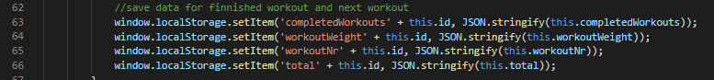

Samma lösning användes sedan också för att hitta rätt data när den ska laddas.

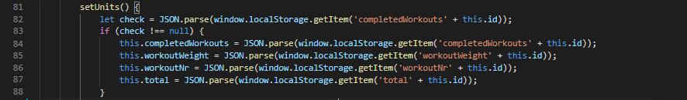

**Vilka delar av er kod är du mest nöjd med och varför? Beskriv med tekniska detaljer och referera till relevanta delar av koden.**

Jag gillar att vi lyckades att använda flera sidor trots att det kanske inte är VUEs styrka, och att vi inte använde oss av ett skript till varje sida utan använde bara ett skript till alla workout-sidor. Samma sak med local storage, att vi lyckades dela upp informationen och kunna matcha den med vilken sida som är i fokus. Vi valde också att ladda json filen med exempeldata direkt till local storage istället för att ladda den till variabler och spara dem.

**Vilka delar av er kod skulle du vilja förbättra och varför, samt hur? Beskriv med tekniska detaljer och referera till relevanta delar av koden.**

Jag är ganska nöjd med koden men har hela tiden känslan av att det finns betydligt smartare/enklare lösningar att implementera våra lösningar på. Speciellt vad gäller VUE , kanske är det något som klarnar när man fortsätter programmera med det (vi har ju bara börjat 😊).

Jag gillar verkligen loopar , listor och arrayer.

Kolla här

 window.localStorage.removeItem('completedWorkouts' + this.id)

            window.localStorage.removeItem('workoutWeight' + this.id)

            window.localStorage.removeItem('workoutNr' + this.id)

            window.localStorage.removeItem('total' + this.id)

            window.location.reload();

Lägga de fyra strängarna i en array och loop dem med removeItem(), eller med setItem() när de läggs till local storage! Hade ju även funkat i indexScriptet!! Fantastiskt! 😊

Annars kanske det skulle det kunna vara snyggt med mer v-for i tabellerna tex.

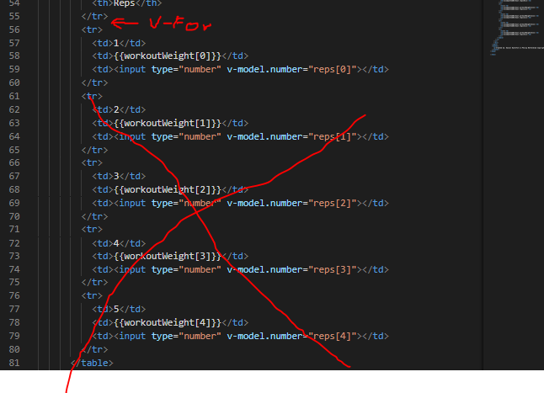

Nått i stil med **v-for="set in 5" :key="index**" och låta index sätta elementpositionerna i reps, workoutWeight och sätta set numret (hårdkodat i bilden). Detta skulle kunna implementeras 3 gånger i index.html och 2 gånger i de 3 workoutsidornas html.

Lite oklart om alla loopar blir bättre eller bara lite svårare att överskåda?